Chapitre 6
Dérivation

Nombre dérivé d’une fonction f en un nombre réel a

Limite en zéro d’une fonction
Soit f une fonction définie sur un intervalle contenant 0 ou bien sur un intervalle de borne 0 (de la forme ]a ; 0[ ou ]0 ; a[).
Étudier la limite de f lorsque x tend vers 0, consiste à étudier les valeurs de f(x) lorsque x se rapproche de 0.

Définition :
On dit que f(x) admet pour limite le réel α lorsque x tend vers 0 si les nombres f(x) peuvent être aussi proches de α que l’on veut, pourvu que x soit suffisamment proche de 0.
On écrit , ce qui se lit : « La limite de f(x) lorsque x tend vers 0 est égale à α. »

Exemples :
- Soit la fonction f définie sur par .
Étudions ce que deviennent les valeurs de f(x) lorsque la variable x tend vers zéro, x prend par exemple successivement les valeurs -0,1 ; -0,01 ; -0,001 ; … et les valeurs 0,1 ; 0,01 ; 0,001 ; …
x | -0,1 | -0,01 | -0,001 | … | 0,001 | 0,01 | 0,1
 | 2,71 | 2,9701 | 2,997001 | … | 3,003001 | 3,0301 | 3,31
On constate que les valeurs de se rapprochent de 3 lorsque la variable x tend vers zéro.
D’où .
Dans cet exemple, la limite de f(x) lorsque x se tend vers 0 est égale à un nombre réel.
- Soit la fonction f définie sur par .
x | -0,1 | -0,01 | … | 0,01 | 0,1
 | 100 | 10000 | … | 10000 | 100
Dans ce cas, on écrit .
Dans cet exemple, les valeurs de f(x) deviennent de plus en plus grandes et ne sont pas bornées lorsque x tend vers 0.
- Soit la fonction f définie sur par .
x | -0,1 | -0,01 | … | 0,01 | 0,1
 | -1 | -1 | … | 1 | 1
Dans ce cas on dit que la limite de f(x) lorsque x tend vers 0 n’existe pas.
Dans cet exemple, les valeurs de f(x) ne se rapproche pas d’un unique réel lorsque x tend vers 0.

Taux de variation
Définition :
Soit I un intervalle contenant un nombre réel a et f une fonction définie sur I.
Le nombre est appelé taux de variation de f entre a et a + h.

Remarque :  A(a ; f(a)) et M(a+h ; f(a+h)) appartiennent à 𝒞_{f}.  Le coefficient directeur de la droite (AM) est donc , soit τ(h).  Le nombre τ(h) dépend de a. | 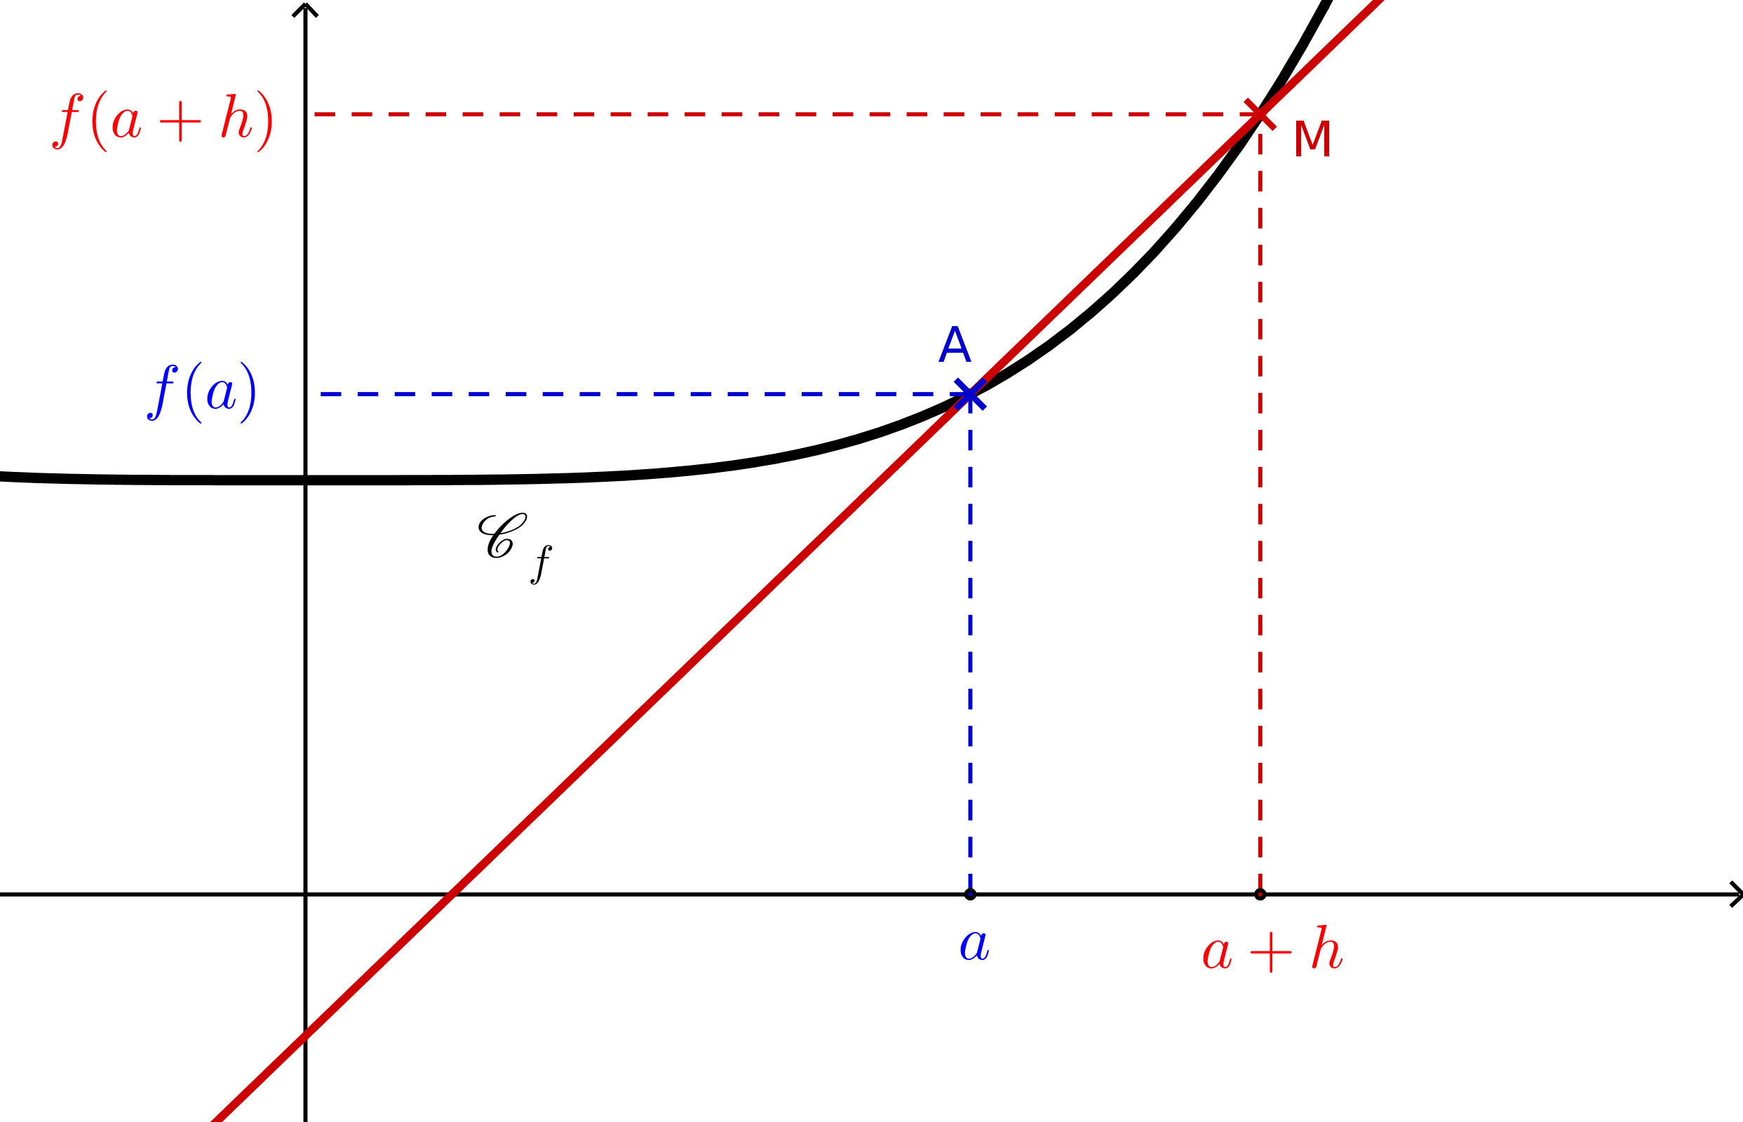

Nombre dérivé
Définition :
Soit I un intervalle contenant un nombre réel a et f une fonction définie sur I.
On dit que la fonction f est dérivable en a si la limite du rapport lorsque h tend vers 0, avec a + h dans I, existe et est égale à un nombre réel ℓ.
Ce nombre ℓ est appelé nombre dérivé de la fonction f en a. On le note f’(a).
On a donc :
= ℓ

Exemple :
Soit f la fonction définie sur ℝ par et a = 1.
Pour h ≠ 0, on a .
On a vu que .
Donc la fonction f est dérivable en 1 et le nombre dérivé de f en 1 vaut 3. Donc .

Interprétation graphique
Propriété :
Soit f une fonction définie sur un intervalle I, dérivable en a, nombre réel appartenant à I, et de nombre dérivé ℓ, en a.
Soit 𝒞_{f} la courbe représentative de la fonction f dans un repère du plan, A le point de 𝒞_{f} d’abscisse a et M le point de 𝒞_{f} d’abscisse a + h avec a + h appartenant à I et h ≠ 0.
Le nombre dérivé ℓ de f en a est la limite du coefficient directeur de la droite (AM) lorsque le point M se rapproche du point A, c’est-à-dire lorsque h tend vers 0.
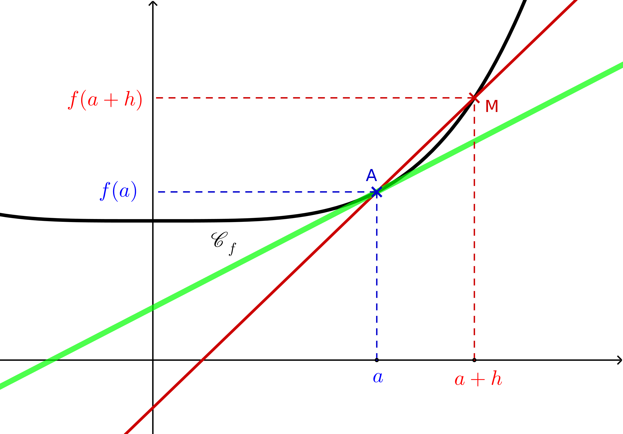

Démonstration :
On a et avec h ≠ 0.
Le coefficient directeur de la droite (AM) est donc égal à :

Le nombre dérivé de f en a, c’est-à-dire la limite de lorsque h tend vers 0, est donc bien la limite du coefficient directeur de la droite (AM) lorsque le point M se rapproche du point A.

Tangente à une courbe

Tangente en un point à une courbe
Définition :
Soit f une fonction définie sur un intervalle I, dérivable en a, nombre réel appartenant à I.
Soit 𝒞_{f} la courbe représentative de la fonction f dans un repère du plan et A le point de 𝒞_{f} d’abscisse a.
La tangente à la courbe 𝒞_{f} au point A est la droite passant par A et ayant comme coefficient directeur le nombre dérivé f’(a).

Exemple :  Soit f la fonction définie sur l’intervalle ℝ par :  Le point A d’abscisse a = 1 de la courbe 𝒞_{f} a comme coordonnées .  De plus, le nombre dérivé de f en a = 1 est égal à f’(1) = 3.  La tangente à la courbe 𝒞_{f} au point A est la droite passant par A et ayant comme coefficient directeur 3. | 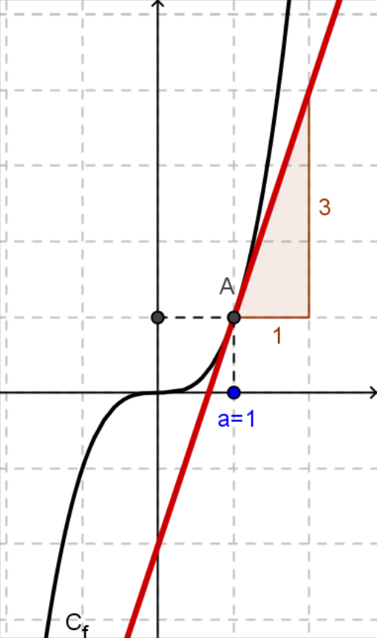

Remarque :
Le point A(a ; f(a)) est le point de contact de la tangente et de 𝒞_{f} .

Équation d’une tangente à une courbe
Propriété :
Soit 𝒞_{f} la courbe représentative d’une fonction f dans un repère du plan, A un point de 𝒞_{f} d’abscisse a et f’(a) le nombre dérivé de f en a.
Une équation de la tangente à 𝒞_{f} en A est :
y = f’(a)(x – a) + f(a)

Démonstration :
Dans un repère, une équation d’une droite d ayant comme coefficient directeur f’(a) est :
y = f’(a) x + b
avec b son ordonnée à l’origine.
Comme A(a ; f(a)) appartient à d, ses coordonnées vérifient l’équation de d, c'est-à-dire :
y = f’(a) × a +b .
On en déduit que b = f(a) - f’(a) × a.
L’équation de d est donc : y = f’(a)x + f(a) – f’(a) a soit y = f’(a)(x – a) + f(a) .

Exemple :
Soit f, la fonction définie sur l’intervalle ℝ par et le point A d’abscisse a = 1 de la courbe 𝒞_{f}.
On a : a = 1 ; ; .
D’où y = f’(a)(x – a) + f(a) = 3(x – 1 ) + 1 = 3x – 2.
Une équation de la tangente à la courbe 𝒞_{f} au point A est donc y = 3x – 2.

Fonction dérivée

Fonction dérivée f’
Définition :
Une fonction f est dérivable sur un intervalle I lorsqu’elle est dérivable en tout nombre réel x appartenant à I.

Définition :
Soit f une fonction définie et dérivable sur un intervalle I.
La fonction définie sur I qui, à tout nombre réel x, fait correspondre le nombre dérivé de la fonction f en x est appelée fonction dérivée de f.
La fonction dérivée de f est notée f’.

Exemples :
- Pour la fonction f définie sur ℝ par f(x) = k (k fixé),
pour tout x ∈ ℝ et h ≠ 0 :
Ainsi on a :
: x ↦
- Pour la fonction f définie sur ℝ par ,
pour tout x ∈ ℝ et h ≠ 0 :
Ainsi on a :
: x ↦
- Pour la fonction f définie sur ℝ par ,
pour tout x ∈ ℝ et h ≠ 0 :
Ainsi on a :
: x ↦
- Pour la fonction f définie sur par ,
pour tout x ∈ et h ≠ 0 :

de plus
Ainsi, pour x ∈ :
: x ↦
- Pour la fonction f définie sur ℝ* par ,
pour tout x ∈ ℝ* et h ≠ 0 :
Ainsi on a :
: x ↦

Dérivées et opérations

Dérivée d’une somme de fonctions
Propriété :
La somme u + v de deux fonctions dérivables sur un intervalle I est une fonction dérivable sur I et :
(u + v)’ = u’ + v’

Démonstration :
Soit avec u et v dérivables sur I.
Pour tout x ∈ I,
Donc :
Et u et v étant dérivables sur I :
et
ainsi

Exemple :
La fonction f définie sur ℝ par est la somme de deux fonctions u et v définies par et
Or u et v sont dérivables sur ℝ et et
Donc pour tout x ∈ ℝ, .

Dérivée d’un produit de fonctions
Propriété :
Le produit uv de deux fonctions dérivables sur un intervalle I est une fonction dérivable sur I et :
(u v)’ = u’ v + u v’

Démonstration :
Soit avec u et v dérivables sur I.
Pour tout x ∈ I,
Donc :

Et u et v étant dérivables sur I :
et de plus ainsi
.

Exemple :
La fonction f définie sur par est le produit des deux fonctions u et v définies par : et .
Or u et v sont dérivables sur et on a vu que : et .
Donc, pour tout , .

Propriété :
Soit u une fonction dérivable sur un intervalle I et k un nombre réel.
La dérivée de ku est k fois la dérivée de u : si k est une constante, (ku)’ (x)= k × u’ (x)

Exemple : dérivée d’une fonction polynôme
La fonction trinôme définie par .
En utilisant les règles de calculs des dérivées on obtient :

Dérivée d’un quotient de fonctions
Propriété :
u et v sont deux fonctions dérivables sur un intervalle I.
De plus, pour tout x de I, v(x) ≠ 0.
Le quotient est une fonction dérivable sur I, et :

Démonstration :
Soit avec u et v dérivables sur I et v(x) ≠ 0 pour tout x ∈ I

Et u et v étant dérivables sur I :
et de plus
ainsi puisque pour tout x ∈ I.
.

Exemple :
La fonction f définie sur par est le quotient des fonctions u et v définies par : et
v ne s’annule pas sur chacun des intervalles et et u et v sont dérivables sur ces intervalles : et .
Donc f est dérivable sur et
Ainsi pour tout x ∈ , .

Propriété :
v est une fonction dérivable sur un intervalle I telle que, pour tout x ∈ I, v(x) ≠ 0 .
Alors la fonction est dérivable sur I et : .

Exemple :
La fonction f définie sur ℝ par est l’inverse de la fonction v définie par (v(x) ≠ 0 pour tout réel x).
Or pour tout réel x, . Donc .

Dérivées usuelles
À partir des règles de calcul sur les fonctions dérivées établies on peut dresser un tableau des dérivées usuelles à connaître.
fonction f | Ensemble de définition de f | Ensemble de dérivabilité de f | fonction dérivée
(k constante) | ℝ | ℝ
 | ℝ | ℝ
 | ℝ | ℝ
(n ∈ ℕ*) | ℝ | ℝ
 | ℝ* | ℝ*
 | ℝ* | ℝ*
(n ∈ ℕ*) | ℝ* | ℝ*

Composition de fonction
Définition :
Soit u une fonction définie et dérivable sur un intervalle I, à valeurs dans un intervalle J, et g une fonction définie et dérivable sur J.
La fonction composée des fonctions u et g, notée g ∘ u, est définie sur I par (g ∘ u)(x) = g(u(x)).

Exemple :
Soit u et g les fonctions suivantes :
u : → et g : → ℝ
x ↦ x ↦
La fonction composée est la fonction g ∘ u : I → ℝ
x ↦

Remarque :
Sur l’exemple précédent, u ∘ g est définie par : →
x ↦

Propriété :
Soit a et b deux nombres réels et f une fonction définie et dérivable sur ℝ.
La fonction x ↦ f (ax + b) est dérivable en tout nombre réel x et sa dérivée est la fonction :
x ↦ a × f’ (ax + b).

Exemple :
La fonction g définie sur ℝ\ par est dérivable sur ℝ\.
Pour tout x de ℝ\, avec or .
Par conséquent, pour tout x de ℝ\, .

